Pembuatan video profil ini dibuat bertujuan untuk Untuk memberikan informasi tentang Kecamatan Banguntapan video profil ini akan dibagi menjadi 4 bagian, yaitu aktifitas kantor, prestasi kantor, fasilitas kantor, dan UKM di masing-masing desa kecamatan banguntapan. Fitur yang dimasukkan sebagai bagian dari video profil ini mengacu pada apa yang ada di kantor camat banguntapan dan apa yang diharapkan ada di video profil oleh staf dan masyarakat luas.

Tampilan video

1. Bumper Tampilan awal dari video profil berupa bumper, bumper dibuat dengan menggunakan adobe premiere pro cs6. Pada bumper sebagai pembukaan awal sebelum isi dari video profile Kecamatan Banguntapan

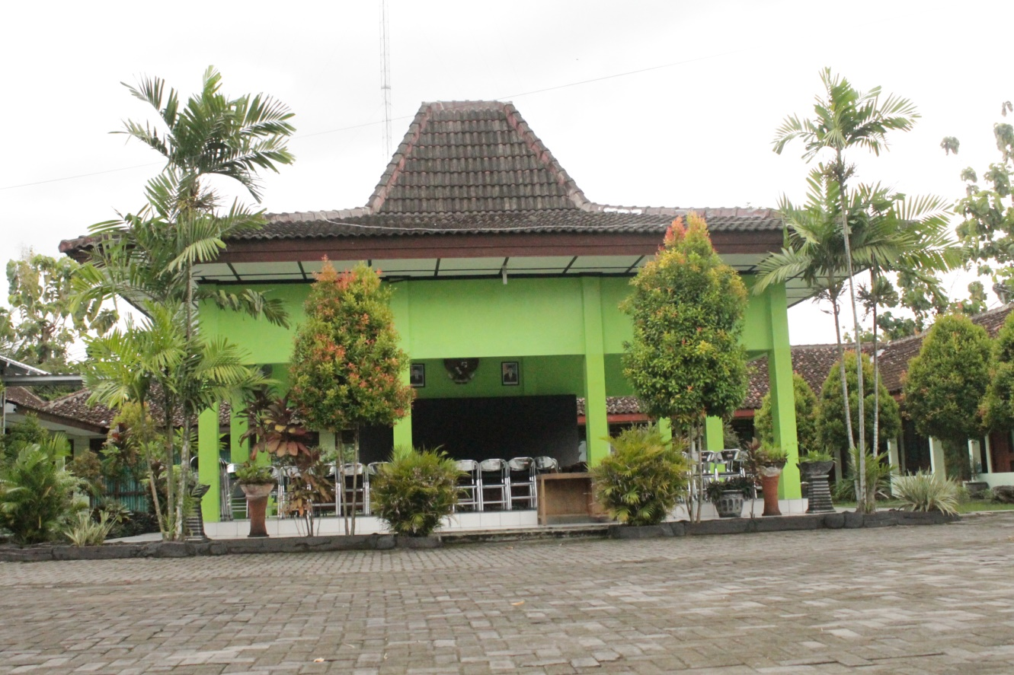

1. Tampilan Isi Pada tampilan isi pembuatan video profile Kecamatan Banguntapan ini terdapat gambar – gambar video dan penjelasan tentang pelayanan dan fasilitas yang ada di Kecamatan Banguntapan

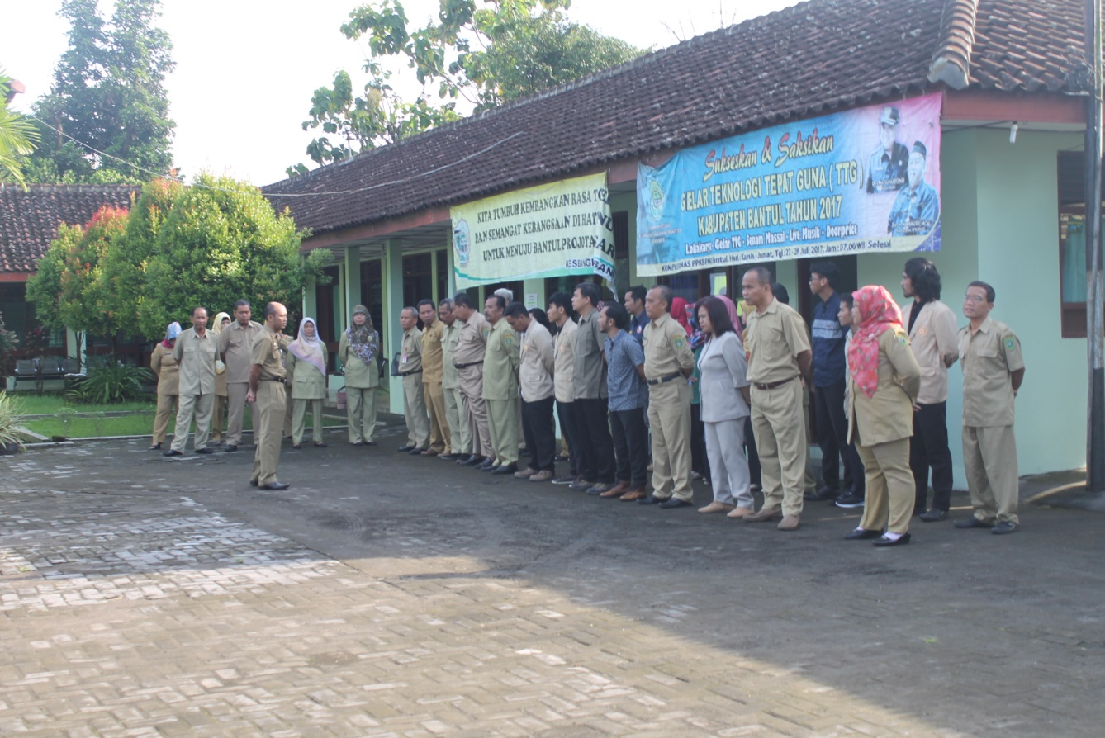

1. Uji coba dalam pembuatan company profile diperlukan poling dan questioner sebagai bahan pertimbangan apakah video profile yang di buat penulis rancang di terima atau tidak.

PERANCANGAN

1. Kerangka pemikiran pembuatan Video Profile SMA 2 Surakarta sebagai berikut:

